Министерство образования Республики Беларусь Учреждение образования

«Брестский государственный технический университет» Кафедра ИИТ

## Лабораторная работа №2

**По дисциплине «СПП»**

**Выполнил:**

Студент группы ПО-8 Янчук А.Г. **Проверил:** Крощенко А.А.

# Вариант 11

**Цель:** приобрести базовые навыки работы с файловой системой в Java.

# Задание 1:

Напишите программу, которая считывает тест из файла и выводит все слова, содержащиеся в таком тексте, в лексикографическом порядке следования. При этом слова, встречающиеся несколько раз, должны быть выведены единожды.

### Код:

public static void main(final String[] args) {

*readTheFile*("/Users/daniil_kabachuk/Desktop/3 курс/SPP/spp laba2/ src/com/company/text");

}

private static void readTheFile(String path) {

try (Stream<String> stream = Files.*lines*(Paths.*get*(path))) { List<String> inputData = stream.map((line) -> line

.replace(",", "")

.replace(".", "")

.split(" "))

.flatMap(Arrays::*stream*)

.collect(Collectors.*toList*()); Collections.*sort*(inputData);

Set<String> setOfDistinctData = new LinkedHashSet<String>(); setOfDistinctData.addAll(inputData); System.*out*.println(setOfDistinctData.toString());

} catch (Exception exception) {

System.*out*.println("Exception: " + exception.getMessage());

}

}

### Результат:

**До:** Переночевав в гостинице в гуаякиле, мы мы сели к агенту в машину и поехали на судно в пуэрто боливар.

доехали вопреки ожиданиям быстро, примерно за два часа. погода в гостинице была пасмурная и даже не смотря на то,

что мы находимся недалеко было от экватора, было прохладно. почти все время, пока мы ехали, по обе стороны

дороги были банановые плантации, но все равно в голове не укладывается: эти бананы укладывается грузят на суда в

нескольких портах эквадора несчастные десятками тысяч тонн каждый день, круглый год. это ж несчастные бананы должны

расти быстрее чем грибы.

### После:

[агенту, банановые, бананы, боливар, была, были, было, быстрее, быстро, в, вопреки, время, все, год, голове, гостинице, грибы, грузят, гуаякиле, даже, два, день, десятками, доехали, должны, дороги, ехали, ж, за, и, к, каждый, круглый, машину, мы, на, находимся, не, недалеко, нескольких, несчастные, но, обе, ожиданиям, от, пасмурная, переночевав, плантации, по, погода, поехали, пока, портах, почти, примерно, прохладно, пуэрто, равно, расти, сели, смотря, стороны, суда, судно, то, тонн, тысяч, укладывается, укладывается:, часа, чем, что, эквадора, экватора, эти, это]

# Задание 2:

Утилита tail выводит несколько (по умолчанию 10) последних строк из файла. Формат использования: tail [-n] file

Ключ -n <количество строк> (или просто <количество строк> ) позволяет изменить количе- ство выводимых строк.

Пример использования:

tail -n 20 app.log

tail 20 app.log

Выводит 20 последних строк из фаи> ла app.log.

### Код:

package com.company;

import java.io.File;

import java.io.IOException; import java.io.RandomAccessFile;

import java.nio.charset.StandardCharsets; public class Main {

public static void main(String[] args) {

final String dir = System.getProperty("user.dir");

int lines = 0;

int size = args.length;

switch (size){ case 2:

try {

lines = Integer.parseInt(args[0]); String PATH = dir +"/" +args[1];

System.out.println(tailFile(new File(PATH),

lines));

}catch (Exception ex){ ex.printStackTrace();

lines));

}

break; case 3:

try {

lines = Integer.parseInt(args[1]); String PATH = dir +"/" +args[2];

System.out.println(tailFile(new File(PATH),

}catch (Exception ex){ ex.printStackTrace();

}

break; default:

if(size < 2 || size > 3) System.out.println("unknown option");

}

}

public static String tailFile(File file, int lines) { RandomAccessFile fileHandler = null;

try {

fileHandler = new RandomAccessFile( file, "r" ); long fileLength = fileHandler.length() - 1; StringBuilder stringBuilder = new StringBuilder(); int line = 0;

for(long filePointer = fileLength; filePointer != -1; filePointer--){

fileHandler.seek( filePointer );

byte readByte = fileHandler.readByte();

if( readByte == 0xA ) {

if (filePointer < fileLength) {

stringBuilder.append(fileHandler.readLine()).append("\n");

line = line + 1;

}

} else if( readByte == 0xD ) {

if (filePointer < fileLength-1) {

stringBuilder.append(fileHandler.readLine()).append("\n");

line = line + 1;

}

}

if (line >= lines) { break;

}

}

String utf = new String(stringBuilder.toString()

.getBytes(StandardCharsets.ISO_8859_1), StandardCharsets.UTF_8);

return utf;

} catch( java.io.FileNotFoundException e ) { e.printStackTrace();

return null;

} catch( java.io.IOException e ) { e.printStackTrace();

return null;

}

finally {

if (fileHandler != null ) try {

fileHandler.close();

} catch (IOException e) {

}

}

}

}

### Результат:

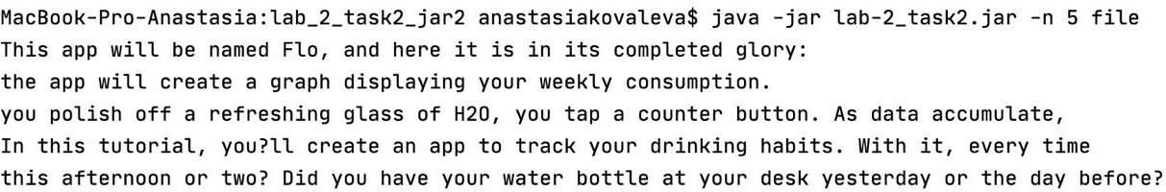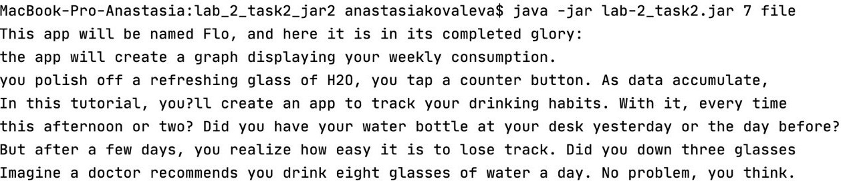

**Вывод:** Приобрел базовые навыки работы с файловой системой в Java.